Государственное автономное профессиональное образовательное учреждение
Чувашской Республики
«Чебоксарский экономико-технологический колледж»
Министерства образования и молодежной политики Чувашской Республики

МЕТОДИЧЕСКИЕ РЕКОМЕНДАЦИИ
ПО САМОСТОЯТЕЛЬНОЙ РАБОТЕ
МДК.05.01 «ОРГАНИЗАЦИЯ ПРОИЗВОДСТВЕННОЙ ДЕЯТЕЛЬНОСТИ ОФИЦИАНТА»
специальность
среднего профессионального образования
43.02.01 Организация обслуживания в общественном питании

Разработчик:
Леонтьева Н.В., преподаватель

Чебоксары 2020
СОДЕРЖАНИЕ
ПОЯСНИТЕЛЬНАЯ ЗАПИСКА 3
ПЕРЕЧЕНЬ ВНЕАУДИТОРНЫХ САМОСТОЯТЕЛЬНЫХ РАБОТ 4
САМОСТОЯТЕЛЬНАЯ РАБОТА №1 5
САМОСТОЯТЕЛЬНАЯ РАБОТА №2 9
САМОСТОЯТЕЛЬНАЯ РАБОТА №3 10
САМОСТОЯТЕЛЬНАЯ РАБОТА №4 11
САМОСТОЯТЕЛЬНАЯ РАБОТА №5 12
САМОСТОЯТЕЛЬНАЯ РАБОТА №6 12
САМОСТОЯТЕЛЬНАЯ РАБОТА №7 12
САМОСТОЯТЕЛЬНАЯ РАБОТА №8 13
САМОСТОЯТЕЛЬНАЯ РАБОТА №9 13
САМОСТОЯТЕЛЬНАЯ РАБОТА №10 15
САМОСТОЯТЕЛЬНАЯ РАБОТА №11 17
САМОСТОЯТЕЛЬНАЯ РАБОТА №12 17
САМОСТОЯТЕЛЬНАЯ РАБОТА №13 18
САМОСТОЯТЕЛЬНАЯ РАБОТА №14 19
САМОСТОЯТЕЛЬНАЯ РАБОТА №15 19
САМОСТОЯТЕЛЬНАЯ РАБОТА №16 20
САМОСТОЯТЕЛЬНАЯ РАБОТА №17 22
САМОСТОЯТЕЛЬНАЯ РАБОТА №18 22
САМОСТОЯТЕЛЬНАЯ РАБОТА №19 23
САМОСТОЯТЕЛЬНАЯ РАБОТА №20 23
САМОСТОЯТЕЛЬНАЯ РАБОТА №21 24
ПРИЛОЖЕНИЯ 25
СПИСОК РЕКОМЕНДОВАННОЙ ЛИТЕРАТУРЫ 34

ПОЯСНИТЕЛЬНАЯ ЗАПИСКА
Самостоятельная внеаудиторная работа – это процесс индивидуального творчества каждого студента. Она способствует профессиональному саморазвитию личности.
Данные методические рекомендации разработаны для выполнения внеаудиторной самостоятельной работы по ПМ.05. «Выполнение работ по одной или нескольким профессиям рабочих, должностям служащих» для специальности 43.02.01 Организация обслуживания в общественном питании.
Профессиональный модуль ПМ.05. «Выполнение работ по одной или нескольким профессиям рабочих, должностям служащих» является частью рабочей основной профессиональной образовательной программы в соответствии с ФГОС по специальности 43.02.01 Организация обслуживания в общественном питании, введенной в дополнение к предусмотренным ФГОС дисциплинам по согласованию с работодателем за счет часов вариативной части.
Цель методических рекмендаций – оказать помощь в выполнении самостоятельной работы студентами и овладеть общеинтеллектуальными навыками:
- сравнивать;
- анализировать;
- находить причинно – следственные связи;
- делать логические выводы;
- аргументировать свое решение;
- осуществлять самостоятельный информационный поиск;
- работать с нормативно – правовой, учебной и справочной литературой;
Выполнение самостоятельной работы студентами проводится с целью:
- углубления и систематизации знаний по дисциплине;
- развития творческой инициативы, познавательных способностей;
- самостоятельности, ответственности и организованности;
- формирование умений использовать учебную, дополнительную, справочною литературу.
Знания и умения, приобретенные при выполнении самостоятельной внеаудиторной работы, необходимы для формирования профессиональных навыков.
Контроль самостоятельной работы студентов осуществляется в соответствии с календарно – тематическим планом.

ПЕРЕЧЕНЬ ВНЕАУДИТОРНЫХ САМОСТОЯТЕЛЬНЫХ РАБОТ

№ п/п | Наименование темы | Количество часов
1 | Составление докладов по теме: «Современные требования к обслуживающему персоналу в предприятиях общественного питания города Чебоксары» | 4
2 | Составление презентаций на тему: «Помещения для обслуживания потребителей». | 4
3 | Составление презентаций на тему: «Оборудование и мебель залов». | 4
4 | Оформление таблиц «Квалификационная характеристика официанта». | 4
5 | Написать реферат по теме: «Разновидности кофе». | 4
6 | Подготовить доклад на тему: «Кофейные традиции». | 4
7 | Подготовить доклад на тему: «Требования, предъявляемые к бариста». | 4
8 | Составление таблицы: «Интерьер залов. Характеристика стилей интерьера». | 4
9 | Составление медиа презентаций по теме: «Современный интерьер предприятий общественного питания города Чебоксары» | 4
10 | Оформление технологических карт на смешанные алкогольные напитки по сайту Международной Ассоциации Барменов. (IBA) | 5
11 | Составление презентации: «Столовая посуда. Характеристики». | 4
12 | Составление презентации: «Стеклянная посуда. Характеристики». | 4
13 | Составление таблиц по теме: «Современные требования, предъявляемые к посуде и приборам». | 4
14 | Анализ меню предприятия города Чебоксары | 4
15 | Овладение приемами складывания салфеток: для обычного и банкетного обслуживания | 4
16 | Правила этикета и нормы поведения за столом. | 4
17 | Изучение темы : Особенности организации проведения банкетов «Свадьба», «День рождения», «Юбилей», «Встреча друзей» и т.д. | 4
18 | Презентация специальных форм обслуживания: тема, программа; составление меню и схем сервировки столов. Подбор иллюстративного материала. | 4
19 | Составление меню для различных социально-ориентированных предприятий | 4
20 | Подготовка рефератов по теме: «Виды вин. Характеристика». | 4
21 | Подготовка рефератов по теме: «Виды крепкого алкоголя. Характеристика». | 4
 | Итого | 85

Самостоятельная работа № 1
Тема: Составление докладов по теме: «Современные требования к обслуживающему персоналу в предприятиях общественного питания города Чебоксары»
Цели:
- научиться структурировать изученный материал;
- научиться определять причинно – следственные связи;
- научиться осуществлять поиск и подбор иллюстрированного материала.
Средства оснащения:
- требования к оформлению докладов, рефератов (приложения А, Б, В);
- ГОСТ 30524-2013. Услуги общественного питания. Требования к персоналу.
Перечень рекомендуемых источников:
- Кучер Л.С, Шкуратова Л.М. Организация обслуживания на предприятиях общественного питания. – М.: Деловая литература, 2013.

Порядок выполнения работы
- Ознакомьтесь с методическими указаниями к написанию рефератов:
Реферат — письменная работа объемом 10-18 печатных страниц, выполняемая студентом в течение длительного срока (от одной недели до месяца).
Функции реферата:
Информативная (ознакомительная); поисковая; справочная; сигнальная; индикативная; адресная коммуникативная.
Степень выполнения этих функций зависит от содержательных и формальных качеств реферата, а также от того, кто и для каких целей их использует.
Требования к языку реферата: он должен отличаться точностью, краткостью, ясностью и простотой.
Структура реферата:
Титульный лист (заполняется по единой форме, см. приложение А)
- После титульного листа на отдельной странице следует оглавление (план, содержание), в котором указаны названия всех разделов (пунктов плана) реферата и номера страниц, указывающие начало этих разделов в тексте реферата.
- После оглавления следует введение. Объем введения составляет 1,5-2 страницы.
- Основная часть реферата может иметь одну или несколько глав, состоящих из 2-3 параграфов (подпунктов, разделов) и предполагает осмысленное и логичное изложение главных положений и идей, содержащихся в изученной литературе. В тексте обязательны ссылки на первоисточники. В том случае если цитируется или используется чья-либо неординарная мысль, идея, вывод, приводится какой-либо цифрой материал, таблицу - обязательно сделайте ссылку на того автора у кого вы взяли данный материал.
- Заключение содержит главные выводы, и итоги из текста основной части, в нем отмечается, как выполнены задачи и достигнуты ли цели, сформулированные во введении.
- Приложение может включать графики, таблицы, расчеты.
- Библиография (список литературы) здесь указывается реально использованная для написания реферата литература. Список составляется согласно правилам библиографического описания (Приложение В).
Этапы работы над рефератом.
Работу над рефератом можно условно подразделить на три этапа:
- Подготовительный этап, включающий изучение предмета исследования.
- Изложение результатов изучения в виде связного текста.
- Устное сообщение по теме реферата.
Подготовительный этап работы. Формулировка темы:
Подготовительная работа над рефератом начинается с формулировки темы. Тема в концентрированном виде выражает содержание будущего текста, фиксируя как предмет исследования, так и его ожидаемый результат. Для того чтобы работа над рефератом была успешной, необходимо, чтобы тема заключала в себе проблему, скрытый вопрос (даже если наука уже давно дала ответ на этот вопрос, студент, только знакомящийся с соответствующей областью знаний, будет вынужден искать ответ заново, что даст толчок к развитию проблемного, исследовательского мышления).
Поиск источников. Грамотно сформулированная тема зафиксировала предмет изучения; задача студента — найти информацию, относящуюся к данному предмету и разрешить поставленную проблему.
Выполнение этой задачи начинается с поиска источников. На этом этапе необходимо вспомнить, как работать с энциклопедиями и энциклопедическими словарями (обращать особое внимание на список литературы, приведенный в конце тематической статьи); как работать с систематическими и алфавитными каталогами библиотек; как оформлять список литературы (выписывая выходные данные книги и отмечая библиотечный шифр).
Работа с источниками.
Работу с источниками надо начинать с ознакомительного чтения, т.е. просмотреть текст, выделяя его структурные единицы. При ознакомительном чтении закладками отмечаются те страницы, которые требуют более внимательного изучения.
В зависимости от результатов ознакомительного чтения выбирается дальнейший способ работы с источником. Если для разрешения поставленной задачи требуется изучение некоторых фрагментов текста, то используется метод выборочного чтения. Если в книге нет подробного оглавления, следует обратить внимание ученика на предметные и именные указатели.
Избранные фрагменты или весь текст (если он целиком имеет отношение к теме) требуют вдумчивого, неторопливого чтения с «мысленной проработкой» материала. Такое чтение предполагает выделение: 1) главного в тексте; 2) основных аргументов; 3) выводов. Особое внимание следует обратить на то, вытекает тезис из аргументов или нет.
Необходимо также проанализировать, какие из утверждений автора носят проблематичный, гипотетический характер и уловить скрытые вопросы.
Понятно, что умение таким образом работать с текстом приходит далеко не сразу.
Наилучший способ научиться выделять главное в тексте, улавливать проблематичный характер утверждений, давать оценку авторской позиции — это сравнительное чтение, в ходе которого студент знакомится с различными мнениями по одному и тому же вопросу, сравнивает весомость и доказательность аргументов сторон и делает вывод о наибольшей убедительности той или иной позиции.
Создание конспектов для написания реферата:
Подготовительный этап работы завершается созданием конспектов, фиксирующих основные тезисы и аргументы. Здесь важно вспомнить, что конспекты пишутся на одной стороне листа, с полями и достаточным для исправления и ремарок межстрочным расстоянием (эти правила соблюдаются для удобства редактирования). Если в конспектах приводятся цитаты, то непременно должно быть дано указание на источник (автор, название, выходные данные, № страницы).
По завершении предварительного этапа можно переходить непосредственно к созданию текста реферата.
Создание текста:
Общие требования к тексту.
Текст реферата должен подчиняться определенным требованиям: он должен раскрывать тему, обладать связностью и цельностью.
Раскрытие темы предполагает, что в тексте реферата излагается относящийся к теме материал и предлагаются пути решения содержащейся в теме проблемы; связность текста предполагает смысловую соотносительность отдельных компонентов, а цельность - смысловую законченность текста.
С точки зрения связности все тексты делятся на тексты - констатации и тексты - рассуждения. Тексты-констатации содержат результаты ознакомления с предметом и фиксируют устойчивые и несомненные суждения. В текстах-рассуждениях одни мысли извлекаются из других, некоторые ставятся под сомнение, дается им оценка, выдвигаются различные предположения.
План реферата:
Изложение материала в тексте должно подчиняться определенному плану - мыслительной схеме, позволяющей контролировать порядок расположения частей текста. Универсальный план научного текста, помимо формулировки темы, предполагает изложение вводного материала, основного текста и заключения. Все научные работы - от реферата до докторской диссертации - строятся по этому плану, поэтому важно с самого начала научиться придерживаться данной схемы.
Требования к введению:
Введение - начальная часть текста. Оно имеет своей целью сориентировать читателя в дальнейшем изложении.
Во введении аргументируется актуальность исследования, - т.е. выявляется практическое и теоретическое значение данного исследования. Далее констатируется, что сделано в данной области предшественниками; перечисляются положения, которые должны быть обоснованы. Введение может также содержать обзор источников или экспериментальных данных, уточнение исходных понятий и терминов, сведения о методах исследования. Во введении обязательно формулируются цель и задачи реферата.
Объем введения - в среднем около 10% от общего объема реферата.
Основная часть реферата.
Основная часть реферата раскрывает содержание темы. Она наиболее значительна по объему, наиболее значима и ответственна. В ней обосновываются основные тезисы реферата, приводятся развернутые аргументы, предполагаются гипотезы, касающиеся существа обсуждаемого вопроса.
Важно проследить, чтобы основная часть не имела форму монолога. Аргументируя собственную позицию, можно и должно анализировать и оценивать позиции различных исследователей, с чем-то соглашаться, чему-то возражать, кого-то опровергать. Установка на диалог позволит избежать некритического заимствования материала из чужих трудов - компиляции.
Изложение материала основной части подчиняется собственному плану, что отражается в разделении текста на главы, параграфы, пункты. План основной части может быть составлен с использованием различных методов группировки материала: классификации (эмпирические исследования), типологии (теоретические исследования), периодизации (исторические исследования).
Заключение:
Заключение — последняя часть научного текста. В ней краткой и сжатой форме излагаются полученные результаты, представляющие собой ответ на главный вопрос исследования. Здесь же могут намечаться и дальнейшие перспективы развития темы. Небольшое по объему сообщение также не может обойтись без заключительной части - пусть это будут две-три фразы. Но в них должен подводиться итог проделанной работы.
Список использованной литературы.
Реферат любого уровня сложности обязательно сопровождается списком используемой литературы. Названия книг в списке располагают по алфавиту с указанием выходных данных использованных книг.
Требования, предъявляемые к оформлению реферата:
Объемы рефератов колеблются от 10-18 машинописных страниц. Работа выполняется на одной стороне листа стандартного формата. По обеим сторонам листа оставляются поля размером 35 мм. слева и 15 мм. справа, рекомендуется шрифт 12-14, интервал - 1,5. Все листы реферата должны быть пронумерованы. Каждый вопрос в тексте должен иметь заголовок в точном соответствии с наименованием в плане-оглавлении. (Подробнее об этом смотрите в Приложении Б).
При написании и оформлении реферата следует избегать типичных ошибок, например, таких:
- поверхностное изложение основных теоретических вопросов выбранной темы, когда автор не понимает, какие проблемы в тексте являются главными, а какие второстепенными,
- в некоторых случаях проблемы, рассматриваемые в разделах, не раскрывают основных аспектов выбранной для реферата темы,
- дословное переписывание книг, статей, заимствования рефератов из интернета и т.д.
При разработке основной части текст реферата должен содержать следующее:
- введение;
- характеристика типа и класса предприятия общественного питания, описание его специализации;
- структура услуг предприятия общественного питания;
- понятие, виды и особенности мерчандайзинга;
- приемы мерчандайзинга в предприятиях общественного питания;
- заключение;
- список использованных источников.

2. Выбор объекта исследования
На основании ГОСТ 30524-2013. Услуги общественного питания. Требования к персоналу составьте характеристику требований к обслуживающему персоналу.

3. Выбор метода мерчандайзинга
На основании указанных информационных источников и таблицы 1 ознакомьтесь с требованиями к персоналу в предприятиях города.
Таблица 1 – Требования к обслуживающему персоналу
Требование | Характеристика
Форменная одежда
Форменная обувь
Прическа
Косметика
Парфюмерия
Украшения
Санитарно-гигиенические требования

Подберите иллюстрации по данной работе, например, фотографии официантов и барменов в форменной одежде. Рисунки должны быть оформлены в соответствии с основными требованиями: ссылка на рисунок должна даваться по тексту, каждый рисунок должен быть пронумерован и иметь название, либо рисунки оформляются в приложении.

Образец:

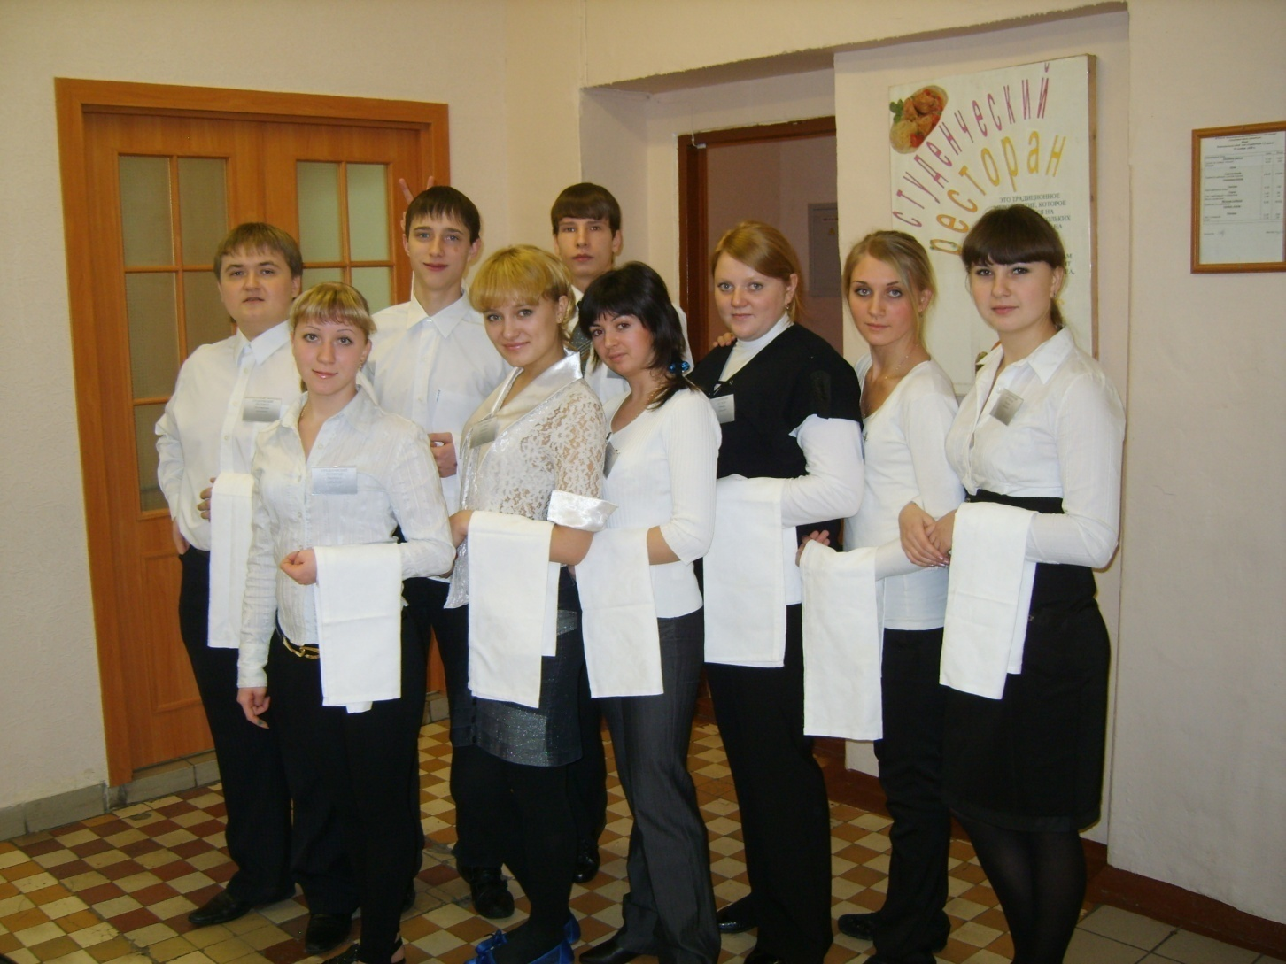

Рисунок 1 – Официант в форменной одежде

Самостоятельная работа № 2
Тема: Составление презентаций на тему: «Помещения для обслуживания потребителей».
Цели:
- научиться структурировать изученный материал;
- научиться определять причинно – следственные связи;
- научиться осуществлять поиск и подбор иллюстрированного материала.
Средства оснащения:
- требования к оформлению меди презентации с помощью MS Power Point (приложение Г);
- медиа презентация «Помещения для обслуживания потребителей»;
- блок – схема «Помещения для обслуживания потребителей».
Перечень рекомендуемых источников:
- Строительные нормы и правила.
- Кучер Л.С, Шкуратова Л.М. Организация обслуживания на предприятиях общественного питания. – М.: Деловая литература, 2012.

Порядок выполнения работы

- На основании выданного перечня помещений проанализируйте соответствие помещений для обслуживания потребителей выбранному предприятию:
торговые залы,
-банкетные залы (обязательны в ресторанах всех классов),
-вестибюли,
-гардеробы,
-мужские и женские туалетные комнаты с помещениями для мытья рук,
-зал ожидания (аванзал),
-коктейль-холл.
-сервизная,
-моечная столовой посуды,
- раздаточная.
- Подберите иллюстрации по данной работе, например, фотографии интерьера зала ресторана, бара по разным стилевым направлениям. Рисунки должны быть оформлены в соответствии с основными требованиями: ссылка на рисунок должна даваться по тексту, каждый рисунок должен быть пронумерован и иметь название, либо рисунки оформляются в приложении.
Образец:
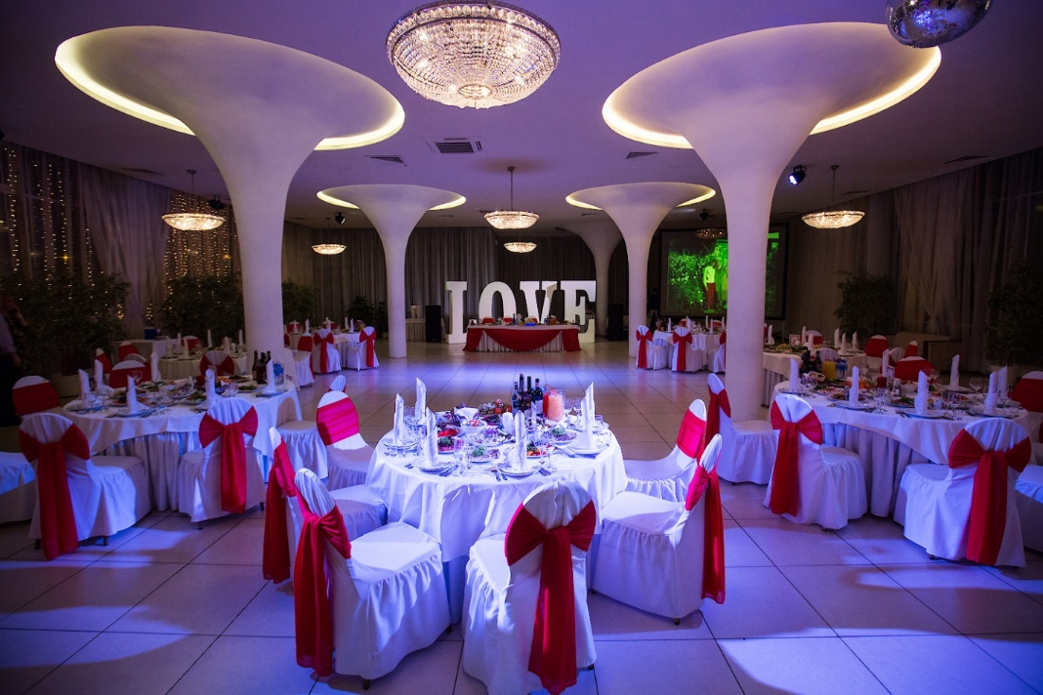
Рисунок 1 – Банкетный зал ресторана «LOVE»

Самостоятельная работа № 3
Тема: Составление презентаций на тему: «Оборудование и мебель залов».
Цели:
- научиться структурировать изученный материал;
- научиться определять причинно – следственные связи;
- научиться осуществлять поиск и подбор иллюстрированного материала.
Средства оснащения:
- требования к оформлению меди презентации с помощью MS Power Point (приложение Г);
- медиа презентация «Оборудование и мебель залов».
- блок – схема «Оборудование и мебель залов».
Перечень рекомендуемых источников:
- Строительные нормы и правила.
- Кучер Л.С, Шкуратова Л.М. Организация обслуживания на предприятиях общественного питания. – М.: Деловая литература, 2012.

Порядок выполнения работы

- На основании перечисленных оборудования и мебели торговых залов проанализируйте их наличие на предприятии:
торговые залы,
- обеденные столы,
- столы для ресторанов,
- банкетные столы,
- фуршетные столы,
- кресла и стулья,
- барная стойка.
- барные табуреты,
- диваны,
- серванты,
- подсобные столы,
- передвижные сервировочные тележки на колесах
- Подберите иллюстрации по данной работе, например, фотографии мебели ресторана, бара. Рисунки должны быть оформлены в соответствии с основными требованиями: ссылка на рисунок должна даваться по тексту, каждый рисунок должен быть пронумерован и иметь название, либо рисунки оформляются в приложении.

Самостоятельная работа № 4
Тема: Оформление таблиц на тему «Квалификационная характеристика официанта».
Цели:
- научиться структурировать изученный материал;
- научиться определять причинно – следственные связи;
- научиться осуществлять поиск и подбор иллюстрированного материала.
Средства оснащения:
- требования к оформлению таблиц;
- медиа презентация «Квалификационная характеристика официанта».
Перечень рекомендуемых источников:
- Строительные нормы и правила.
- Кучер Л.С, Шкуратова Л.М. Организация обслуживания на предприятиях общественного питания. – М.: Деловая литература, 2012.

Порядок выполнения работы

- Оформите таблицу по образцу
Разряд | Знания | Обязанности
3-й разряд | Официант должен знать перечень блюд, нормы выхода, стоимость каждого блюда, порядок расчета с гостями. Квалификация официантами, правила использования кассового аппарата. | В обязанности входит подготовка зала к открытию, простая сервировка, обслуживание гостей в барах, буфетах, кафе, закусочных и т.д.
.
Самостоятельная работа № 5
Тема: Написать реферат по теме: «Разновидности кофе».
Цели:
- научиться структурировать изученный материал;
- научиться определять причинно – следственные связи;
- научиться осуществлять поиск и подбор иллюстрированного материала.
Средства оснащения:
- медиа презентация «Разновидности кофе».
Перечень рекомендуемых источников:
- Строительные нормы и правила.
- Кучер Л.С, Шкуратова Л.М. Организация обслуживания на предприятиях общественного питания. – М.: Деловая литература, 2012.

Порядок выполнения работы

1. Оформите реферат на указанную тему в соответствии с требования указанными в порядке выполнения работ в самостоятельной работы № 1.

Самостоятельная работа № 6
Тема: Подготовить доклад на тему: «Кофейные традиции».
Цели:
- научиться структурировать изученный материал;
- научиться определять причинно – следственные связи;
- научиться осуществлять поиск и подбор иллюстрированного материала.
Средства оснащения:
- медиа презентация «Кофейные традиции»
Перечень рекомендуемых источников:
- Строительные нормы и правила.
- Кучер Л.С, Шкуратова Л.М. Организация обслуживания на предприятиях общественного питания. – М.: Деловая литература, 2012.

Порядок выполнения работы

1. Оформите доклад на указанную тему в соответствии с требования указанными в порядке выполнения работ в самостоятельной работы № 1.
Самостоятельная работа № 7
Тема: Подготовить доклад на тему: «Требования, предъявляемые к бариста».
Цели:
- научиться структурировать изученный материал;
- научиться определять причинно – следственные связи;
- научиться осуществлять поиск и подбор иллюстрированного материала.
Средства оснащения:
- медиа презентация «Требования, предъявляемые к бариста».
Перечень рекомендуемых источников:
- Строительные нормы и правила.
- Кучер Л.С, Шкуратова Л.М. Организация обслуживания на предприятиях общественного питания. – М.: Деловая литература, 2012.

Порядок выполнения работы

1. Оформите доклад на указанную тему в соответствии с требования указанными в порядке выполнения работ в самостоятельной работы № 1.
Самостоятельная работа № 8
Тема: Составление таблицы: «Интерьер залов. Характеристика стилей интерьера».
Цели:
- научиться структурировать изученный материал;
- научиться определять причинно – следственные связи;
- научиться осуществлять поиск и подбор иллюстрированного материала.
Средства оснащения:
- медиа презентация «Интерьер залов. Характеристика стилей интерьера».
Перечень рекомендуемых источников:
- Строительные нормы и правила.
- Кучер Л.С, Шкуратова Л.М. Организация обслуживания на предприятиях общественного питания. – М.: Деловая литература, 2012.

Порядок выполнения работы

- 1. Оформите таблицу образцу
Стиль интерьера | Характеристика | Рисунок стиля интерьера

Самостоятельная работа № 9
Тема: Составление медиа презентаций по теме: «Современный интерьер предприятий общественного питания города Чебоксары»
Цели:
- научиться структурировать изученный материал;
- научиться определять причинно – следственные связи;
- научиться осуществлять поиск и подбор иллюстрированного материала.
Средства оснащения:
- требования к оформлению меди презентации с помощью MS Power Point (приложение Г);
- медиа презентация «Интерьер предприятий общественного питания»;
- блок – схема «Стили интерьеров зала».
Перечень рекомендуемых источников:
- Строительные нормы и правила.
- Кучер Л.С, Шкуратова Л.М. Организация обслуживания на предприятиях общественного питания. – М.: Деловая литература, 2012.

Порядок выполнения работы

- На основании рисунка 1 сделайте выбор соответствия интерьера залов стилевому направлению, наиболее подходящих концепции вашего предприятия:

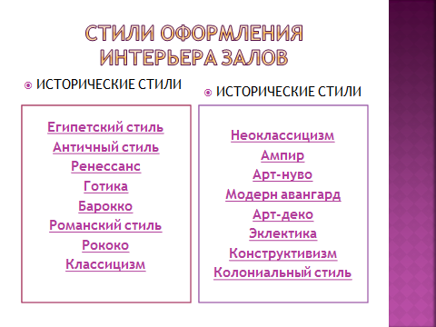
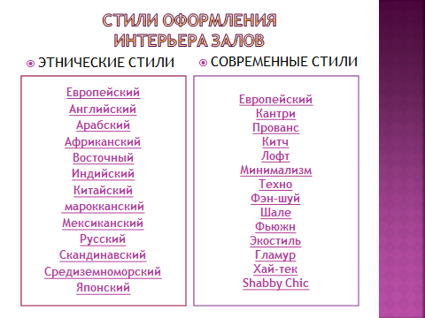
Рисунок 1 – Стили оформления интерьера

- Подберите иллюстрации по данной работе, например, фотографии интерьера зала ресторана, бара по разным стилевым направлениям. Рисунки должны быть оформлены в соответствии с основными требованиями: ссылка на рисунок должна даваться по тексту, каждый рисунок должен быть пронумерован и иметь название, либо рисунки оформляются в приложении.

Образец:
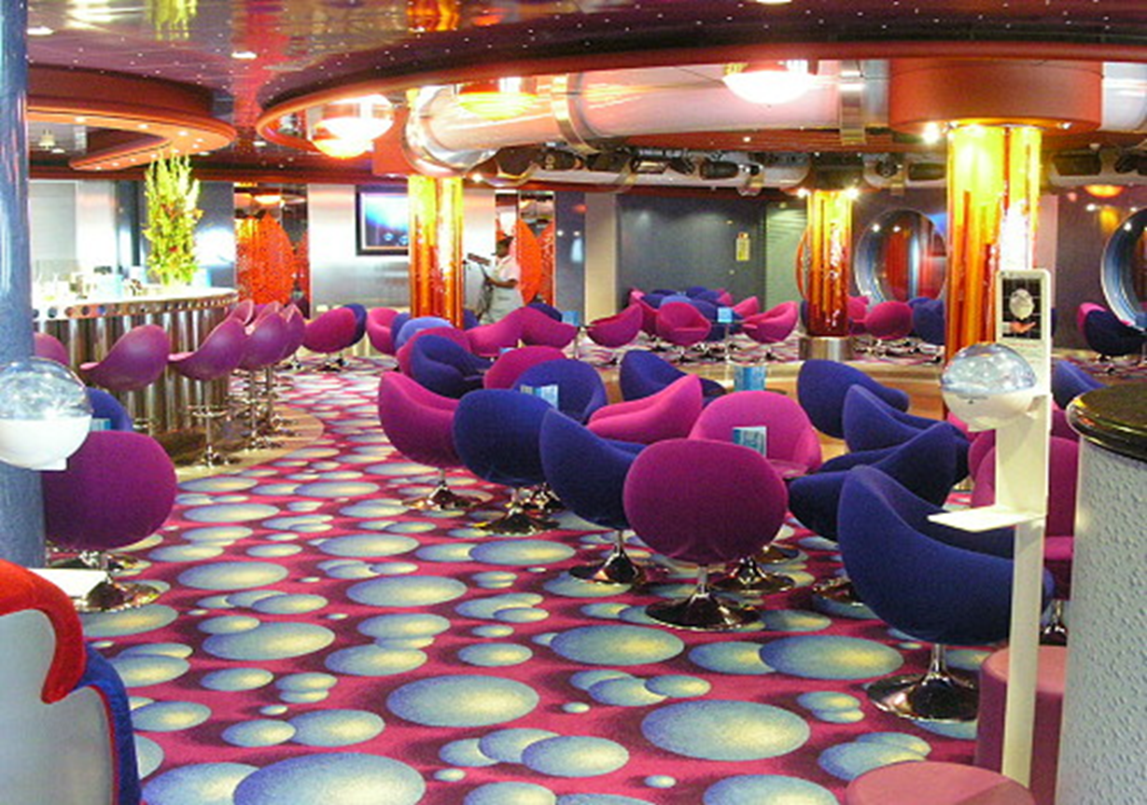
Рисунок 2 – Стиль «Китч» оформления интерьера зала

Самостоятельная работа №10
Тема: Оформление технологических карт на смешанные алкогольные напитки по сайту Международной Ассоциации Барменов. (IBA)
Цели:
- научиться структурировать изученный материал;
- научиться определять причинно – следственные связи;
- научиться осуществлять поиск и подбор иллюстрированного материала.
Средства оснащения:
Перечень рекомендуемых источников:
- Строительные нормы и правила.
- Кучер Л.С, Шкуратова Л.М. Организация обслуживания на предприятиях общественного питания. – М.: Деловая литература, 2012.

Порядок выполнения работы

1. Оформите технологические карты на коктейли в соответствии с образцом.

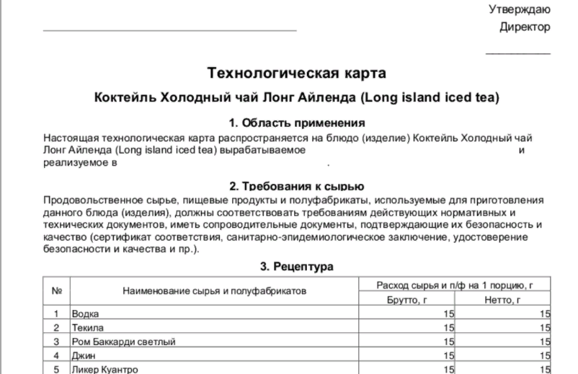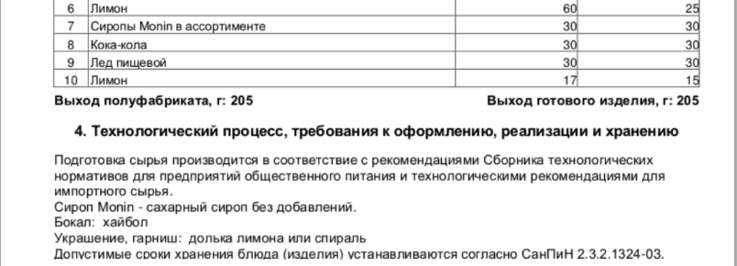

Самостоятельная работа №11
Тема: Составление презентации: «Столовая посуда. Характеристики».
Цели:
- научиться структурировать изученный материал;
- развить навыки работы с программой MS PowerPoint;
- развить навыки публичного выступления.
Средства оснащения:
- требования к оформлению докладов, рефератов (приложения А, Б, В);
- требования к оформлению меди презентации с помощью MS Power Point (приложение Г);
- ПК с программным обеспечением;
- мультимедийное оборудование.
Перечень рекомендуемых источников:
- Кучер Л.С, Шкуратова Л.М. Организация обслуживания на предприятиях общественного питания. – М.: Деловая литература, 2012.
- www.kedem.ru
Порядок выполнения работы
- Разработайте медиа презентацию с помощью MS Power Point. С требованиями к реферату вы можете ознакомиться в приложениях А, Б, В, с требованиями к разработке медиа презентации вы можете ознакомиться в приложении Г.
- Тема презентации может включать в себя требования, предъявляемые к столовой посуде, либо к столовым приборам, либо столовому белью.

Примерный план работы может включать в себя:
- введение;
- основные требования в посуде или приборам или белью;
- заключение.

Работы должны включать в себя грамотно подобранный иллюстрированный материал. Требования к оформлению иллюстраций представлены в самостоятельной работе № 8.

Самостоятельная работа №12
Тема: Составление презентации: «Стеклянная посуда. Характеристики».
Цели:
- научиться структурировать изученный материал;
- развить навыки работы с программой MS PowerPoint;
- развить навыки публичного выступления.
Средства оснащения:
- требования к оформлению докладов, рефератов (приложения А, Б, В);
- требования к оформлению меди презентации с помощью MS Power Point (приложение Г);
- ПК с программным обеспечением;
- мультимедийное оборудование.
Перечень рекомендуемых источников:
- Кучер Л.С, Шкуратова Л.М. Организация обслуживания на предприятиях общественного питания. – М.: Деловая литература, 2012.
- www.kedem.ru
Порядок выполнения работы
- Разработайте медиа презентацию с помощью MS Power Point. С требованиями к реферату вы можете ознакомиться в приложениях А, Б, В, с требованиями к разработке медиа презентации вы можете ознакомиться в приложении Г.
- Тема презентации может включать в себя требования, предъявляемые к столовой посуде, либо к столовым приборам, либо столовому белью.

Примерный план работы может включать в себя:
- введение;
- основные требования в посуде или приборам или белью;
- заключение.

Работы должны включать в себя грамотно подобранный иллюстрированный материал. Требования к оформлению иллюстраций представлены в самостоятельной работе № 8.

Самостоятельная работа №13
Тема: Составление медиа презентаций по теме: «Современные требования, предъявляемые к посуде и приборам».
Цели:
- научиться структурировать изученный материал;
- развить навыки работы с программой MS PowerPoint;
- развить навыки публичного выступления.
Средства оснащения:
- требования к оформлению докладов, рефератов (приложения А, Б, В);
- требования к оформлению меди презентации с помощью MS Power Point (приложение Г);
- ПК с программным обеспечением;
- мультимедийное оборудование.
Перечень рекомендуемых источников:
- Кучер Л.С, Шкуратова Л.М. Организация обслуживания на предприятиях общественного питания. – М.: Деловая литература, 2012.
- www.kedem.ru
Порядок выполнения работы
- Разработайте медиа презентацию с помощью MS Power Point. С требованиями к реферату вы можете ознакомиться в приложениях А, Б, В, с требованиями к разработке медиа презентации вы можете ознакомиться в приложении Г.
- Тема презентации может включать в себя требования, предъявляемые к столовой посуде, либо к столовым приборам, либо столовому белью.

Примерный план работы может включать в себя:
- введение;
- основные требования в посуде или приборам или белью;
- заключение.

Работы должны включать в себя грамотно подобранный иллюстрированный материал. Требования к оформлению иллюстраций представлены в самостоятельной работе № 1.

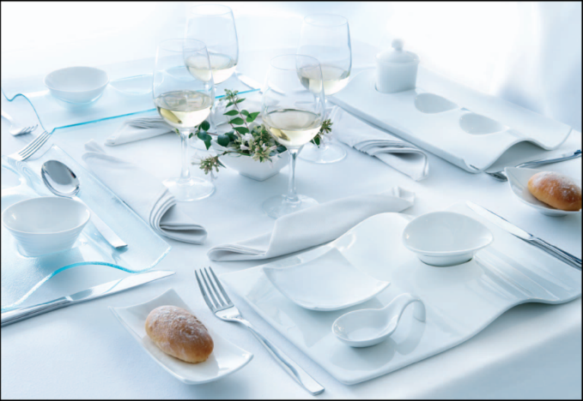
Самостоятельная работа № 14
Тема: Анализ меню предприятия. Оценка соответствия оформления меню стилю предприятия.
Цели:
- научиться структурировать изученный материал;
- научиться определять причинно – следственные связи;
- научиться осуществлять поиск и подбор иллюстрированного материала.
Средства оснащения:
- образцы меню предприятий общественного питания;
- последовательность записи закусок, блюд, напитков в меню (приложение Д).
Перечень рекомендуемых источников:
- Кучер Л.С, Шкуратова Л.М. Организация обслуживания на предприятиях общественного питания. – М.: Деловая литература, 2002.
- Журнал BarNews, Гастрономъ, Еда. Афиша, Савер, Гурман, Ресторанные ведомости.
- Эффективное меню: концепция и дизайн/ Юлия Ефимова. – М.: ЗАО «Издательский дом «Ресторанные ведомости», 2006.

Порядок выполнения работы
- Ознакомьтесь со справочно – информационным материалом:
Меню – французское слово, которое означает список блюд и напитков, предлагаемых гостю. В наше время, когда с поиском места, где можно утолить голод, проблем не возникает, меню – необходимый элемент презентации ресторана или кафе. Его справедливо называют визитной карточкой, ведь среди других элементов имиджа меню наиболее четко и лаконично определяет характер предприятия, его категорию и аудиторию, которую ожидают.
- Проведите анализ меню предприятий общественного питания по следующим критериям:
- оригинальность оформления обложки, страниц;
- информационная полнота меню: представлено наименование предприятия, наименование вида меню (при необходимости), присутствует информация о блюдах, коммерческая информация, информация цен, объемов;
- удобство чтения;
- отсутствие ошибок в написании текста, например, несогласованность текста, неправильное употребление глаголов, падежей;
- наличие пояснений по приготовлению блюда, состава продуктов;
- наличие указаний по норме выхода порции;
- наличие подписей и печатей, утверждающих меню;
- соответствие записей в меню норме последовательность записи закусок, блюд, напитков.
Составьте вывод на основании полученного анализа.

Самостоятельная работа №15
Тема: Овладение простыми и сложными приемами складывания салфеток. Выполнение 1-2 вида эксклюзивных способов складывания салфеток.
Цели:
- овладение техникой складывания салфеток;
- систематизация знаний основных форм складывания салфеток.
Средства оснащения:
- натуральные образцы салфеток (бумажные и тканевые);
- меди презентация «Учимся складывать салфетки»;
- схемы складывания салфеток (приложение И).
Перечень рекомендуемых источников:
- Кучер Л.С, Шкуратова Л.М. Организация обслуживания на предприятиях общественного питания. – М.: Деловая литература, 2012.

Порядок выполнения работы
  - Используя бумажные или полотняные салфетки закрепите практический навык их складывания в различные формы.
  - В приложении Е представлены различны формы складывания салфеток.
  - Продемонстрируйте на практике 1-2 вида эксклюзивного способа складывания салфеток.

Самостоятельная работа №16
Тема: Правила этикета и нормы поведения за столом
Цели:
- научиться структурировать изученный материал;
- систематизировать знания всех элементов обслуживания и правил подачи блюд и напитков с правилами этикета.
Средства оснащения:
- медиа презентация «Правила этикета и нормы поведения за столом»
Перечень рекомендуемых источников:
- Кучер Л.С, Шкуратова Л.М. Организация обслуживания на предприятиях общественного питания. – М.: Деловая литература, 2012.

Порядок выполнения работы
  - Ознакомьтесь с перечнем закусок, блюд и напитков, по которым необходимо составить схемы правил этикета и норм поведения:
- икра зернистая (из белуги, осетрины);
- икра кетовая;
- масло сливочное;
- семга малосоленая;
- рыба отварная;
- деликатесный угорь;
- устрицы;
- салат – коктейль с креветками;
- омары отварные;
- ассорти мясное;
- заливной поросенок;
- ассорти из дичи;
- паштет фуа гра;
- ассорти из свежих овощей;
- сыр в ассортименте;
- рыба, запеченная в раковинах (кокиль);
- солянка рыбная на сковородке;
- жульен из птицы;
- блины не фаршированные;
- яичница – глазунья;
- суп – пюре из спаржи;
- суп – питии;
- ботвинья;
- осетрина по – царски с отварным картофелем;
- рыба, жаренная на вертеле с гарниром;
- морской гребешек фри;
- бифштекс натуральный;
- шашлык по – карски;
- мясо, тушенное в горшочке под слойкой;
- цыплята – табака;
- морковь по - деревенски;
- сырники творожные;
- вареники с вишнями;
- пицца Римская;
- каша гурьевская;
- пудинг бисквитный;
- суфле с пряностями;
- яблоки, жаренные в тесте;
- мусс;
- фруктовый салат;
- парфе;
- манго;
- клубника со сливками;
- сок свежевыжатый;
- кофе эспрессо;
- чай зеленый с лимоном;
- варенье малиновое;
- хлеб ржаной и пшеничный;
  - Составьте и заполните следующую таблицу:
Наименование закусок, блюд, напитков | Посуда для отпуска с производства | Приборы для раскладки | Сервировка стола | Прибор для еды | Особенности еды
Ассорти из морепродуктов | Круглое блюдо | Столовые нож и вилка | Закусочная тарелка и закусочные приборы | Закусочный нож и вилка | Креветки в панцире едят руками, приносят полоскательницу для мытья пальцев рук или влажную салфетку
И т.д.

Самостоятельная работа № 17
Тема: Особенности организации проведения банкетов «Свадьба», «День рождения», «Юбилей», «Встреча друзей» и т.д.
Цели:
- научиться структурировать изученный материал;
- развить навыки работы с программой MS PowerPoint;
- развить навыки публичного выступления.
Средства оснащения:
- требования к оформлению докладов, рефератов (приложения А, Б, В);
- требования к оформлению меди презентации с помощью MS Power Point (приложение Г);
- ПК с программным обеспечением;
- мультимедийное оборудование.
Перечень рекомендуемых источников:
  - Кучер Л.С, Шкуратова Л.М. Организация обслуживания на предприятиях общественного питания. – М.: Деловая литература, 2012.
  - www.kedem.ru
Порядок выполнения работы
- Составьте характеристику специального обслуживания по одной из тем: Свадьба», «День рождения», «Юбилей», «Встреча друзей».
- особенности проведения и оформления зала;
- структура меню;
- формы обслуживания;
- схема расстановки столов;
- особенности сервировки;
- программа и порядок проведения обслуживания.

- Разработайте медиа презентацию с помощью MS Power Point по одной из тем: Свадьба», «День рождения», «Юбилей», «Встреча друзей»:

Самостоятельная работа №18

Тема: Презентация специальных форм обслуживания: тема, программа; составление меню и схем сервировки столов. Подбор иллюстративного материала.
Цели:
- научиться структурировать изученный материал;
- научиться определять причинно – следственные связи;
- научиться осуществлять поиск и подбор иллюстрированного материала.
Средства оснащения:
- требования к оформлению медиа презентации с помощью MS Power Point (приложение Г).
- Кучер Л.С, Шкуратова Л.М. Организация обслуживания на предприятиях общественного питания. – М.: Деловая литература, 2012.

Порядок выполнения работы
- Ознакомьтесь с требованиями к созданию и оформлению медиа презентации, указанными в приложении Г.
- Выберите одну из специальных форм обслуживания:
- услуга по организации питания и обслуживания участников симпозиумов, конференций, семинаров, совещаний;
- питание спортсменов.
- Выполните презентацию выбранной вами специальной формы обслуживания с обязательной подборкой иллюстрированного материала по следующему плану:
- структура меню;
- формы обслуживания;
- схема расстановки столов;
- особенности сервировки;
- программа и порядок проведения обслуживания.
- способы расчета.

Самостоятельная работа №19
Тема: Составление меню для различных социально-ориентированных предприятий
Цели:
- научиться составлять меню для социально-ориентированных столовых;
- изучить возможные варианты меню для различных предприятий
Средства оснащения:
- Кучер Л.С, Шкуратова Л.М. Организация обслуживания на предприятиях общественного питания. – М.: Деловая литература, 2012.

Порядок выполнения работы
- Составьте меню для школьной столовой. Предложите два варианта меню для школьников с 6-11 лет и 12-17 лет на один день.
- Составьте меню для питания рабочих на производственном предприятии: два варианта комплексного обеда для рабочих на дневную питательную ценность 2500 ккал.
- Составьте меню для бизнес ланча для питания служащих банка.
- Составьте меню для студентов Вуза, проживающих в общежитии.
- Составьте меню комплексного обеда для студентов колледжа на 2200 ккал.

Составленное меню необходимо сдать в печатной форме.

Самостоятельная работа № 20
Тема: Подготовка рефератов по теме: «Виды вин. Характеристика».
Цели:
- научиться структурировать изученный материал;
- научиться определять причинно – следственные связи;
- научиться осуществлять поиск и подбор иллюстрированного материала.
Средства оснащения:
- медиа презентация «Виды вин. Характеристика».
Перечень рекомендуемых источников:
- Строительные нормы и правила.
- Кучер Л.С, Шкуратова Л.М. Организация обслуживания на предприятиях общественного питания. – М.: Деловая литература, 2012.

Порядок выполнения работы

1. Оформите реферат на указанную тему в соответствии с требования указанными в порядке выполнения работ в самостоятельной работы № 1.
Самостоятельная работа № 21
Тема: Подготовка рефератов по теме: «Виды крепкого алкоголя. Характеристика».
Цели:
- научиться структурировать изученный материал;
- научиться определять причинно – следственные связи;
- научиться осуществлять поиск и подбор иллюстрированного материала.
Средства оснащения:
- медиа презентация «Виды крепкого алкоголя. Характеристика».
Перечень рекомендуемых источников:
- Строительные нормы и правила.
- Кучер Л.С, Шкуратова Л.М. Организация обслуживания на предприятиях общественного питания. – М.: Деловая литература, 2012.

Порядок выполнения работы

1. Оформите реферат на указанную тему в соответствии с требования указанными в порядке выполнения работ в самостоятельной работы № 1.

ПРИЛОЖЕНИЯ
Приложение А
Оформление титульного листа

Государственное автономное профессиональное образовательное учреждение Чувашской Республики
«Чебоксарский экономико-технологический колледж»
Министерства образования и молодежной политики Чувашской Республики

Реферат
на тему:_______________________________________________________

Выполнил(а):
Студент(ка) ____ курса
Специальности: _________________
_______________________________
Группы: _______________________
Ф.И.О._________________________
Проверил:
Ф.И.О._________________________
Дата:_______Оценка:________

Чебоксары 2020
Приложение Б
Обязательные требования к оформлению реферата
Перечисленные требования являются обязательными для получения высшей отметки (баллов)
- Абзац включает в себя не менее 3-х предложений.
- Название каждой главы начинается с новой страницы, объем главы не может быть меньше 5 страниц.
- В тексте должны отсутствовать сокращения, кроме общепринятых, общепринятые или необходимые сокращения при первоначальном употреблении должны быть расшифрованы.
- Каждая цитата, каждый рисунок или график, каждая формула, каждый расчет должны иметь сноску. Если рисунок или расчет являются авторскими, тогда это необходимо отразить в тексте сноски.
- Сноска может быть сделана двумя способами:
— традиционный вариант (через «вставка / сноска»)
— «построчная» способом [5.210], где первая цифра означает порядковый номер источника из списка литература, а вторая - номер страницы.
- Работа предоставляется как в рукописном виде (почерк читаемый, т.е. разборчивый), так и в напечатанном виде через 1.5 интервала. Размер шрифта - 12-14 Вся работа должна быть напечатана в одном виде шрифта, если это не смысловое выделение по тексту.
- Сносок должно быть не меньше, чем источников литературы.

Приложение В
Оформление списка литературы
Список использованной литературы и других источников составляется в следующей последовательности:
- Законы, постановления правительства.
- Нормативные акты, инструктивные материалы, официальные справочники.
- Специальная литература.
- Периодические издания.
При составлении списка использованной литературы указываются все реквизиты книги: фамилия и инициалы автора, название книги, место издания, название издательства и количество страниц. Для статей, опубликованных в периодической печати, следует указывать наименование издания, номер, год, а также занимаемые страницы (от и до). Литературные источники должны быть расположены в алфавитном порядке по фамилиям авторов, в случае, если количество авторов более трех - по названию книги, остальные материалы в хронологическом порядке. Сначала должны быть указаны источники на русском языке, затем на иностранном.
Пример оформления списка использованной литературы:
Монографии
Институциональная инфраструктура пенсионной реформы в России. Авт. коллектив А.З.Астапович, У.Бирминхем, Л.М. Григорьев и др. М., Бюро экономического анализа.1998 - 157с.
Учебники и учебные пособия Нуреев Р.М. Курс микроэкономики. Учебник для вузов. Москва. НОРМА-ИНФРА.М., 1998 - 560с.
Периодические издания Портной М.А. "Сверяя часы" с Европой. Журнал "Бизнес- образование", выпуск 2.1997. С. 30-35.
Источники из Интернет
Statsoft. Ins. (1999). Электронный учебник по статистике. Москва, Statsoft. Web: http//www.statsoft.ru/home/textbook.

Приложение Г
Требования по созданию презентаций с помощью программы MSOfficePowerPoint

- Для основного текста не рекомендуется использовать прописные буквы.
- Тип шрифта для основного текста гладкий без засечек, для заголовка можно использовать декоративный шрифт, если он хорошо читаем.
- Размер шрифта: 24-54 пункта (заголовок), 18-36 пунктов (обычный текст).
- Курсив, подчеркивание, жирный шрифт, прописные буквы рекомендуется использовать только для смыслового выделения фрагмента текста.
- Цветовая гамма должна состоять не более чем из двух – трех цветов.
- Белый текст на черном фоне читается плохо.
- Цвет шрифта и цвет фона должны контрастировать, но не резать глаза.
- Желательно избегать рисунков не несущих смысловой нагрузки.
- Цвет графических изображений не должен резко контрастировать с общим стилевым оформлением слайда.
- Иллюстрации рекомендуется сопровождать пояснительным текстом.
Презентация должна содержать титульный слайд с указанием темы сообщения, также можно включить содержание или план и последний слайд со словами «Благодарю за внимание».

Приложение Д
Последовательность расположения закусок, блюд и напитков в меню
- Фирменные (авторские) блюда и закуски*
- Холодные закуски:
2.1. Бутерброды (канапе, открытые, закрытые (сэндвичи), слоеные).
2.2. Корзиночки, тарталетки, волованы (с икрой, салатом, паштетом).
2.3. Икра зернистая осетровых рыб, паюсная.
2.4. Икра зернистая лососевых рыб.
2.5. Рыба малосольная (семга, лососина с лимоном).
2.6. Рыбные холодные закуски:
- рыба отварная с гарниром (осетрина, белуга, севрюга);
- рыба заливная;
- рыба под маринадом;
- рыба под майонезом;
- рыбная гастрономия и закусочные консервы (шпроты, сардины в масле с лимоном, рыба горячего и холодного копчения);
- сельдь натуральная, с гарниром, рубленая;
- нерыбные продукты моря.
  - Салаты и винегреты.
  - Мясные холодные закуски:
- мясо отварное, жареное, фаршированное, заливное;
- мясная гастрономия (рулеты, буженина, пастрома);
- домашняя птица и дичь холодные.
  - Овощи натуральные, соленые, маринованные.
2.10.Грибы консервированные, маринованные.
2.11.Блюда из яиц.
2.12.Кисломолочные продукты (масло сливочное, сыры в ассортименте).
- Горячие закуски:
- рыбные, из нерыбных продуктов моря;
- из субпродуктов;
- из птицы и дичи;
- овощные и грибные;
- яичные и мучные.
- Супы:
- прозрачные (бульоны, бульоны с гарнирами);
- заправочные;
- супы-пюре, супы-кремы;
- молочные, холодные, сладкие.
- Рыбные горячие блюда:
- рыба отварная и припущенная;
- рыба жареная;
- рыба тушеная и запеченная.
- Мясные горячие блюда:
- мясо отварное и припущенное;
- мясо, жаренное крупными и порционными кусками;
- мясо в соусе (бефстроганов, поджарка);
- мясо, жаренное в панированном виде;
- субпродукты;
- мясо фаршированное, тушеное и запеченное;
- блюда из рубленого мяса и котлетной массы.
- Горячие блюда из домашней птицы и дичи:
- птица отварная и припущенная;
- птица и дичь жареные;
- птица фаршированная и тушеная;
- блюда из рубленой птицы.
- Горячие блюда из овощей, круп, бобовых, макаронных изделий, мучные.
- Горячие блюда из яиц и творога.
- Сладкие блюда (десерты):
- горячие (яблоки в тесте, каша гурьевская, пудинги, блинчики с вареньем и т. д.);
- холодные (компоты, фруктовые салаты, ягоды в молоке, в сиропе, сливки взбитые с наполнителями);
- охлажденные (кисели, муссы, желе, самбуки, кремы);
- замороженные (мороженое в ассортименте, пломбир);
- фрукты и ягоды натуральные.
- Горячие напитки (чай, кофе, какао, шоколад).
- Холодные напитки собственного производства (напитки из фруктов, ягод, крюшоны, морсы, квас, безалкогольные коктейли).
- Мучные кулинарные и кондитерские изделия (торты, кексы, рулеты, пирожные в ассортименте; пироги открытые и закрытые, кулебяки, пирожки печеные, расстегаи и др.).
- Хлеб: пшеничный, ржаной.
Примечание:
* - фирменные (авторские) блюда и закуски могут располагаться перед соответствующим разделом меню.

Приложение Е
Схемы складывания салфеток
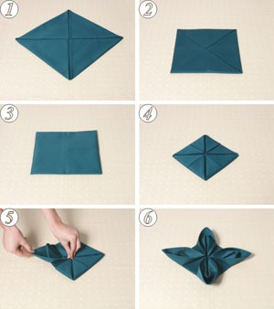
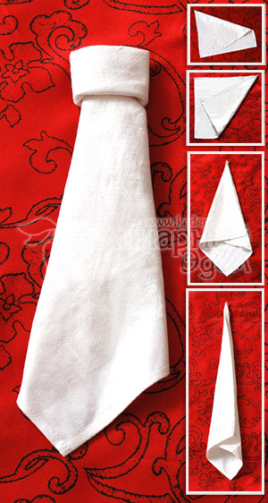
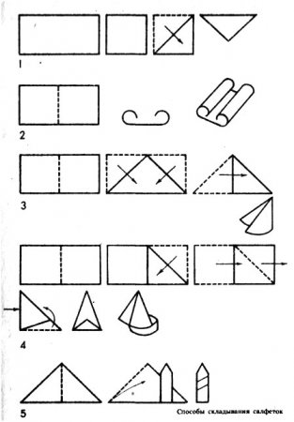

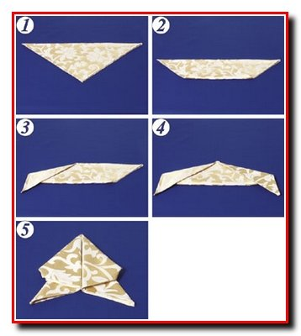

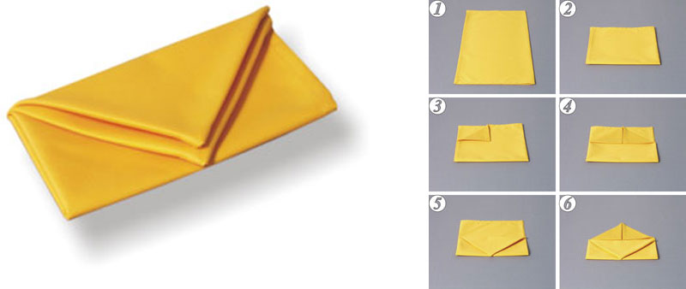

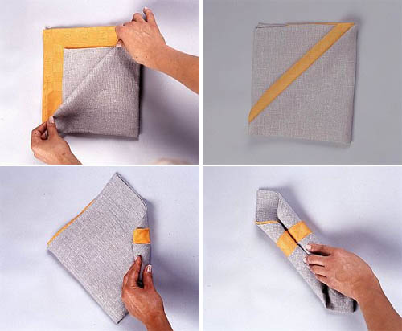

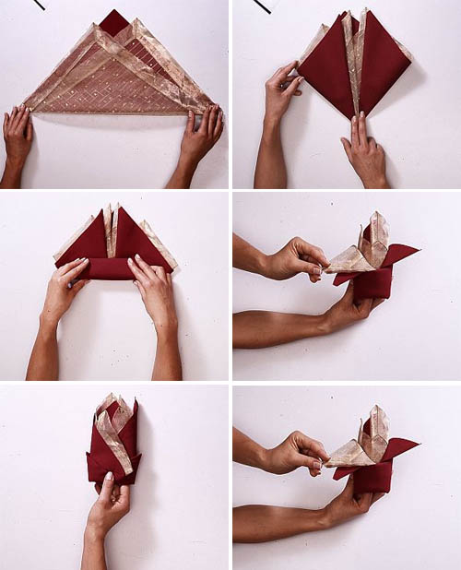

СПИСОК РЕКОМЕНДОВАННОЙ ЛИТЕРАТУРЫ

- Правила оказания услуг общественного питания. Постановление Правительства РФ от 21.05.2001г. № 389, от 10.05.2007г. № 276.
- ГОСТ 31984-2012. Услуги общественного питания. Общие требования.
- ГОСТ 30389-2013. Услуги общественного питания. Предприятия общественного питания. Классификация и общие требования.
- ГОСТ 30390-2013. Услуги общественного питания. Продукция общественного питания, реализуемая населению. Общие технические условия.
- ГОСТ 32692-2014. Услуги общественного питания. Общие требования к методам и формам обслуживания на предприятиях общественного питания.
- ГОСТ 30524-2013. Услуги общественного питания. Требования к персоналу.
- Профессиональный стандарт. Официант\ бармен. 2015.

